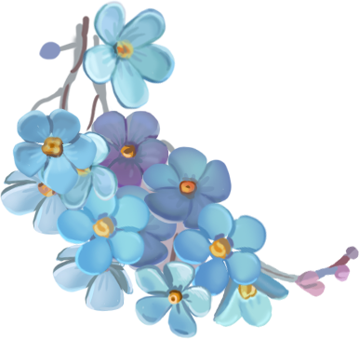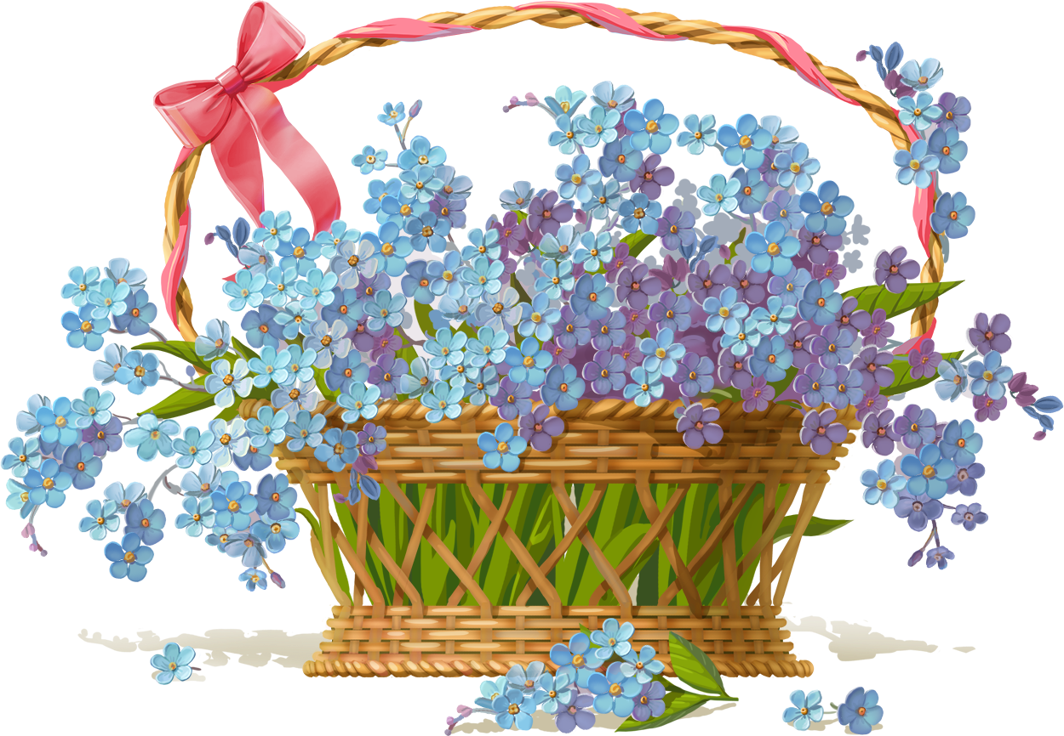

Муниципальное казенное образовательное

учреждение « В-Дженгутайская СОШ »

Конспект урока по окружающему миру на тему

**«Жизнь луга»**

*Подготовила и провела*

*учитель начальных классов* ***ГалимоваАминат Магомедовна***

**Тема урока «Жизнь луга».**

**Цели:**

1. формирование представления учащихся о луге, как о природном сообществе; познакомить с разнообразием живых организмов луга, с ролью и влиянием человека на луг; определение взаимосвязи живых организмов в природном сообществе – луг;

2.развитие познавательной активности у детей, интереса, умения наблюдать, анализировать, сравнивать, обобщать и делать выводы; развитие творческих способностей, коммуникативных навыков в ходе групповой работы;

3.воспитание любви к природе, бережное отношение к родине;

**Ход урока.**

1. **Орг. момент. Психологический настрой.**

Прозвенел звонок весёлый,

Все готовы? Всё готово?

Мы, сейчас, не отдыхаем,

Мы, работать начинаем.

1. **Мотивация к учению.**

Поднимите руки, кто уверен, что справится со всеми трудностями, с которыми столкнётся на уроке. Трудности всегда преодолеваются, если человек всё делает с хорошим настроением, с хорошими мыслями. Позволит ли ваше настроение преодолеть все трудности на нашем уроке? У вас на столах лежат «тучка» и «солнышко». Посмотрите, какая из карточек отражает ваше настроение. Выберите её, покажите. Если у кого-то настроение не очень хорошее, мы постараемся все вместе его исправить.

**Окружающий нас мир интересно познавать!**

**Его тайны и загадки мы готовы разгадать!**

**О чудесном нашем крае будет разговор,**

**О прекрасном милом крае, где мы все живём.**

Давайте представим, что мы на цветущей поляне, ярко светит солнце. Весело щебечут птицы. Лёгкий ветерок развевает ваши волосы, задевает щёки, касается губ. У вас прекрасное настроение. Вы можете выполнить любое трудное задание. Продолжаем путешествие в мир природы, ведь природа самое удивительное из того, что нас окружает.

1. **Проверка д/з (работа в парах).**

Если утверждение, верно ставим «+», если нет « - » .

Проверяют друг у друга, работая в парах (обмениваются карточками). Оценивают.

1. Лес –сложное единство живой и неживой природы.
2. На дереве обитают кроты и землеройки
3. Бурый медведь – хищник
4. Живые организмы леса составляют природное сообщество.
5. Грибы необходимы лесу, потому что ими питаются многие животные.
6. В лесной подстилке живут: бактерии ,насекомые и их личинки.
7. Плоды всех кустарников человек употребляет в пищу..
8. Дятел является наземным животным.

Проверка.

**Актуализация знаний.**

Нашу зелёную планету населяют удивительные растения и животные, между которыми существует крепкая дружба. Сегодня на уроке окружающего мира нам предстоит открыть новые тайны зелёных жителей планеты. Нас ожидают встречи невиданные, знакомства негаданные, зазвучат звуки неслыханные, а загадки – так на каждом шагу. Чтобы узнать тему нашего сегодняшнего занятия разгадайте кроссворд (возьмите карточки на столах и впишите ответы). (Один на доске). **Кроссворд:**

**По горизонтали**:

1. Возвышенность высотой 300 метров. 2. Верхний плодородный слой земли. 3. Горы, созданные человеком. 4. Углубление в земной поверхности, заполненное водой, естественный водоём. 5. Полезное ископаемое, используется в строительстве и при изготовлении стекла. 6. Горючее полезное ископаемое наших болот. 7. Горная порода, добываемая в Кузбассе.

**По вертикали**:

8. Углубление на земной поверхности с крутыми осыпающимися склонами. 9.Начало реки 10. “Чёрное золото”. 11 Из неё получают чугун и сталь.

**Ответы**: по горизонтали: 1. Холм. 2. Почва. 3. Терриконы. 4 Озеро. 5. Песок. 6. Торф. 7. Уголь. По вертикали: 8. Овраг. 9. Исток. 10 Нефть. 11. Руда

1. **Постановка учебной задачи. Целеполагание.**
2. Введение в тему.

Послушайте стихотворение И. Сурикова.

Бежит тропинка через луг,  
Ныряет влево, вправо.  
Куда ни глянь – цветы вокруг,  
Да по колено травы.  
Зелёный луг, как чудный сад,   
Пахуч и свеж в часы рассвета.  
Красивых, радужных цветов,  
На нём разбросаны букеты.

Как вы думаете, почему я вам предложила это стихотворение? А пока думаете, послушайте ещё отрывок: (В этом стих-и говориться о красоте луга )

По ковру идём с тобой,

Его никто не ткал.

Он разостлался сам собой,

Лежит у речки голубой.

И жёлт, и синь, и ал!

Что же это за ковёр? (луг)

Назовите тему нашего урока. (Жизнь луга).

1. Постановка задач урока.

А что вы знаете о луге? Чтобы вы ещё хотели о нём узнать? Какие задачи поставим перед собой.

- узнать животный мир луга;

- узнать растительность луга;

(Человек и луг) Попробуйте назвать вашу задачу?

- роль человека в жизни луга;

1. **Открытие новых знаний.**

-РАССМОТРИТЕ ФОТОГРАФИЮ .ОПИШИТЕ ЛУГ ПО ФОТОГРАФИИ.

- Послушайте еще одно стих-е. Посторайтесь запомнить названия растений

На лугу растёт ромашка,

Лютик едкий, клевер, кашка.

Что ещё?

Гвоздика, смолка,

Колокольчик, хвощ, как ёлка.

А ещё?

Подорожник, васильки,

Граммофончики-вьюнки.

Ещё много разных травок

У тропинок, у канавок.

И красивых, и пушистых,

Разноцветных и душистых!

**Луг – что это такое?**Уточняем понятие **Вывод: Лугами называют безлесные площади, занятые травянистыми растениями. Эти растения любят свет, тепло, поэтому растут на открытой местности.**

Чем отличается луг от леса? (Растут травянистые растения, совсем нет деревьев и кустарников, поверхность земли достаточно ровная).

**Физминутка.**

Утром бабочка проснулась,

Улыбнулась, потянулась,

Раз – водой она умылась,

Два – изящно покружилась.

Три – нагнулась и присела,

На четыре – полетела,

На цветочек тихо села.

1. **Работа с информацией в группах.**

Нас с вами интересует жизнь луга. Каждая группа сейчас поработает по своим направлениям, а затем предоставит нам отчёт о работе, читать.

( 1группа – про животных; 2 группа – про растения; 3 группа – луг и человек, экологические связи).

Карта №1

План работы 1 группы:

Выяснить:

1. Какие животные живут на лугу?
2. Богат ли луг разнообразием животных?
3. Особенности жизни некоторых животных луга?

Карта №2

План работы 2 группы:

Выяснить:

1. Какие растения растут на лугу?
2. Что объединяет эти растения?
3. Интересные факты из жизни луговых растений?

Карта №3

Выяснить:

1. Какие действия людей могут привести к гибели луга?
2. Как по вине человека может нарушиться экологическое равновесие луга?
3. Значение луга для человека?

– Какие разнообразные живые существа обитают на лугу. Все они тесно связаны друг с другом, следят друг за другом. На лугу живут насекомые, птицы, черви, жуки, пресмыкающиеся (читают свою карточку). Так как же живут все обитатели луга? (Они живут вместе, сообща, поэтому луг то и называют природным сообществом**);**

– На лугу растут травы, большинство растений это цветы, растут и грибы. Всё растёт на открытой местности. Растения любят свет и тепло. Назвать некоторые растения (прочитать по тексу, что найдут);

– Человек не должен навредить природному сообществу, чтобы не нарушить природного равновесия. Луга – украшение окружающего нас мира. Луг имеет большое значение для человека (Свои выводы читают по карточке).

1. **Закрепление**

-А теперь разгадаем загадки

Как зовут меня, скажи?

Часто прячусь я во ржи.

Скромный полевой цветок,

Синеглазый …    (василёк).

                         Длинноногие сестрицы

                         Вышли стайкой на лужок.

                          Словно снег у них ресницы,

                          И как солнышко глазок.     (ромашки)

Кто живет весною с жёлтой головою?

Солнце ярче греет – голова белеет.

Ветер налетает – пух с него срывает.

                                                                                               (одуванчик)

                      Белые горошки

                      На зелёной ножке. (Ландыш).

Четыре ярко-красных блестящих лепестка,

И зёрнышки в коробочке у этого цветка.

За зёрнышками этими ты бегал в огород.

На грядке в огороде такой цветок растёт.

                                                                                                                      (мак).

Чёрен, да не ворон,  
Рогат, да не бык,  
Летит - воет,  
Сядет - землю роет. *(Жук)*

*-На лугу обитают несколько видов жуков:*

- Следующая «жительница» луга:

Домовитая хозяйка  
Полетает над лужком,  
Похлопочет над цветком -  
Он поделится медком. (Пчела)…

-На цветках растений в хорошую погоду кормится множество пчёл и шмелей. Они собирают нектар и цветочную пыльцу, попутно опыляют растения, обеспечивая урожай семян. Особенно велика роль шмеля - опылителя клевера. Только он своим длинным хоботком может добраться до нектара и пыльцы.

И цветам хорошо - опыляются, и насекомые голодными не останутся.

Разными крыльями  
Машут красавицы.  
То поднимаются -  
То опускаются.  
Носиком водят  
По краю ромашки:  
Мёд или чай  
В этой беленькой чашке? (Бабочки)… -Конечно, кому как не бабочкам жить на лугу. О них придумано много сказок и легенд. В одной из сказок говорится, что бабочки - это ожившие цветы, которые сорвались со стебелька. За их красоту люди дали им красивые имена: махаон, адмирал, аполлон, зорька, лимонница, павлиний глаз, голубянка и др. Все они являются украшением природы. Бабочки питаются нектаром цветов и способствуют опылению растений

-Но вот гусеницы…многие из них доставляют много хлопот, поедая растения. Гусеницы отличаются большой прожорливостью, а некоторые едят всё подряд.

-Ребята, мне кажется, что от гусениц один только вред! Я прошу вас согласиться со мной! (Ответы детей.)

-Как вы думаете, кого нужно опасаться бабочкам? (Птиц).

-И не только птиц! Я прочитаю «Страшный рассказ», а вы определите о ком речь.

Если присесть в высокую траву, то услышишь как они переговариваются.

А вот на травинку опустилась бабочка, не заметила его среди травы. Вдруг прыжок, и бабочка схвачена передними ногами, даже пошевелиться не может - ноги у него сильные. Вот он уже работает челюстями. А захочешь поймать его, схватишь за заднюю ногу, а она у тебя в руке и останется. Это хитрость насекомого, чтобы удрать от врага. Уши у них находятся на ногах. Кто это?...(**Слайд № 20)**

-Как вы думаете, зачем кузнечику такие длинные, сильные ноги? (*прыгать*) -Составьте цепь питания (растение – бабочка – кузнечик – птица, лягушка)

- Дальше заселяем луг:

Точка, точка,  
Два крючочка –  
Это лапки жука.  
Два блестящих лепесточка  
Раздвигаются слегка.  
Справа – точка, слева – точка,  
В чёрных крапинках бока.  
Я подую на жука –  
Улетай за облака!  
Словно красный вертолёт,  
Прямо в небо он уйдет.

- Кто это? (Божья коровка)

Нередко на лугах можно заметить небольшие кучки рыхлой земли.

Он, как рыба в воде,  
Разгребает в земле.  
Сам он чёрный, слепой,  
Но добытчик какой!  
Сделал дыру,  
Вырыл нору,  
Солнце сияет,  
А он и не знает.

Кто же это? (Крот)…

- Следующий житель луга -

Маленький рост, длинный хвост,  
Серая шубка, острые зубки. *(Мыши)*

4. Экологическая игра. Работа в группах. Найди ошибки в рассказе.

*Июньским воскресным днём мы отправились на луг. Погода была хорошая. Как красиво кругом! Луг похож на пёстрый ковёр. Девочки****нарвали большие букеты цветов.****Мальчики****наловили бабочек и кузнечиков****. Будет, что показать друзьям в городе. В траве мы нашли гнездо какой-то птицы. В нём лежали маленькие голубоватые яйца.****Мы подержали их в руках и положили обратно. Раздавили несколько гусениц – всё равно они вредные. Потом мы перекусили. Пластиковые бутылки оставили****– микробы их разрушат. Домой вернулись довольные. Весело прошёл день!*

-Может ли кто - нибудь уничтожить луг? (Человек.)

-А какое значение луг имеет для человека?

- Что мы можем сделать, чтобы сохранить растения и животных луга? (Соблюдать правила поведения на лугу)

- А кто бы мог сам поработать с учебником и выделить из текста эти правила? **Правила поведения на лугу…**

**- не рвать много цветов**

**-не уничтожать гусениц и насекомых**

**- не поджигать траву**

1. **Рефлексия. Оценивание.**

Назовите тему урока. Какие задачи ставили? Достигли ли эти задачи цели, успеха?

Какие животные встречаются на лугу? Какие растения?

Дополните предложение «Теперь я знаю, что…….

- Если было всё интересно, легко на уроке, вы во всём разобрались, поднимите

- Если иногда были трудности, затруднения, то жёлтый смайлик.

- Если не разобрались в теме, нужна помощь, то красный.

**Х. Д\З.**

*Тема «Жизнь луга».*